**Netiesinis Programavimas**

**(3 Labaratorinis darbas)**

**Paruošė :  
Informatikos 4 grupės studentas –**

**Aurimas Michnevičius**

## Problema:

Kokia turėtų būti stačiakampio gretasienio formos dėžė, kad vienetiniam paviršiaus plotui jos tūris būtų maksimalus?

## Panaudojamas metodas:

Baudos Metodas

## Tyriami taškai :

X0 = [0,0,0]

X1 = [1,1,1]

Xs = [0.3,0.6,0.2]

Xs = [0.3,0.6,0.2]

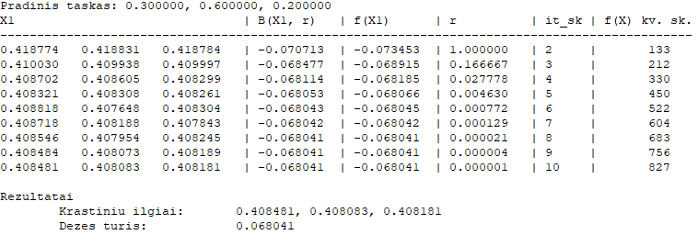

X1 = [1,1,1]

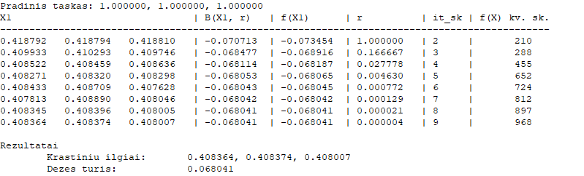

X0 = [0,0,0]

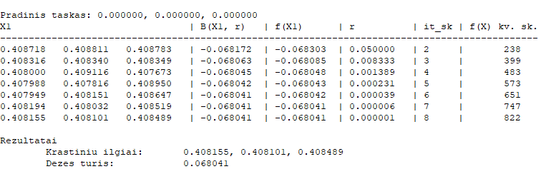

Baudos Metodas

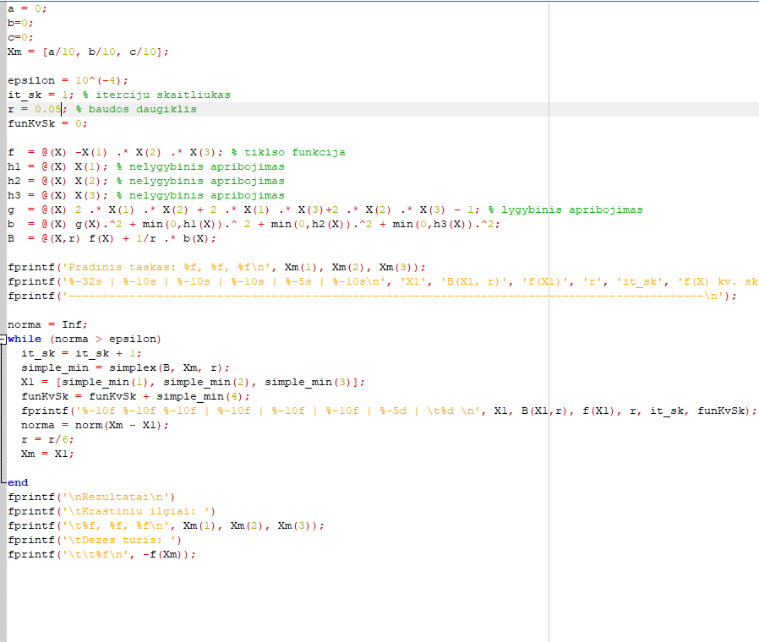

Simplexas  
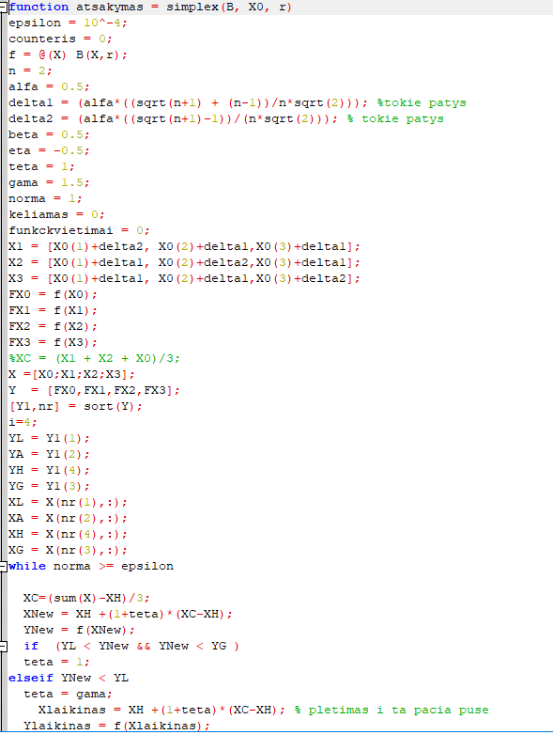

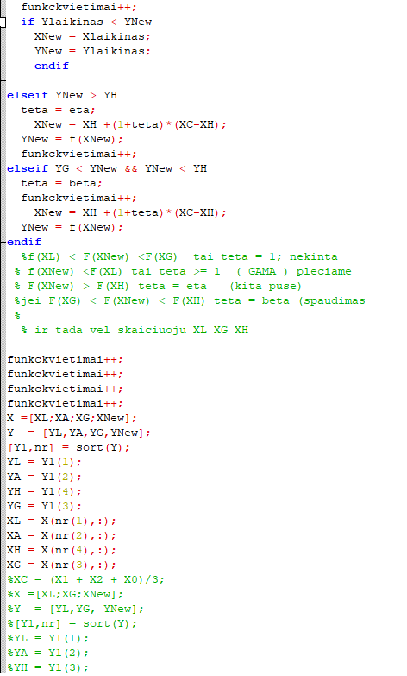

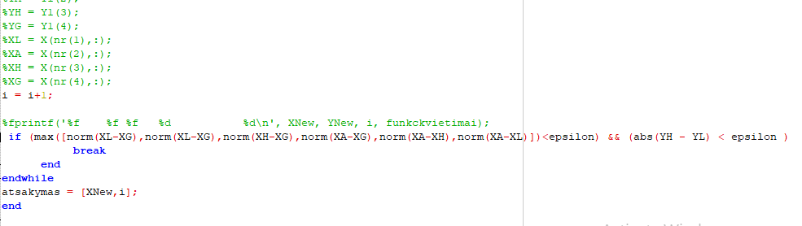

Daugiau Xs skaičiavimų

## R = 0.05

## 

## R = 10

## N/A

## R = 0.7

## 

## R = 1.23

## 

## R = 4.21

## R = 0.01

## 

Išvados

## Taškas [0,0,0]

Taške X0 ieškojau koks tinka r (Baudos daugiklis) , kad mano simplex‘o metodas veiktu, tačiau parinkus baudos daugilkį r = 0,05 , rado tašką per 8 iteracijas ir 827 funkcijų skaičiavimus.

## Taškas [1,1,1]

Taške X1  buvo naudojamas r = 1 , tačiau kai r = 0.05 programa neveikia, todėl šitam taškui irgi reikia atitaikyti Baudos Daugiklį, tačiau kai r = 1 atlieka per 9 iteracijas ir 968 funkcijų skaičiavimus.

## Taškas [0.3,0.6,0.2]

Taške Xs Buvo naudojimas r = 1 , kai naudojimas r = 0.05 Baudos metodas irgi surandą atsakymą. Kai r = 1 , baudos metodas randa per 8 iteracijas ir 822 funkcijų skaičiavimus, o kai r = 0.05 per 8 iteracijas ir 792 funkcijų skaičiavimus

## Galutinės išvados:

Iteracijų skaičiuos priklauso nuo pradinio taško pozicijos ir baudos daugiklio, parinkus tinkama r , mes galime rasti atsakymą labai greitai , tačiau parinkus blogai, mes jo išvis galime negauti. Sunkiausiai sekėsi keliauti iš taško X0 , antras pagal sudėtingumą buvo taškas X1 , paskutinis taškas Xs buvo pats paprasčiausias ir jam radau r = 0.01 per kurį suranda atsakymą vos per 5 iteracijas ir 560 funkcijų kvietimus.